Родословная моей семьи.
Мой прадедушка по линии мамы был на войне, его звали Николай Владимирович Ляшко:
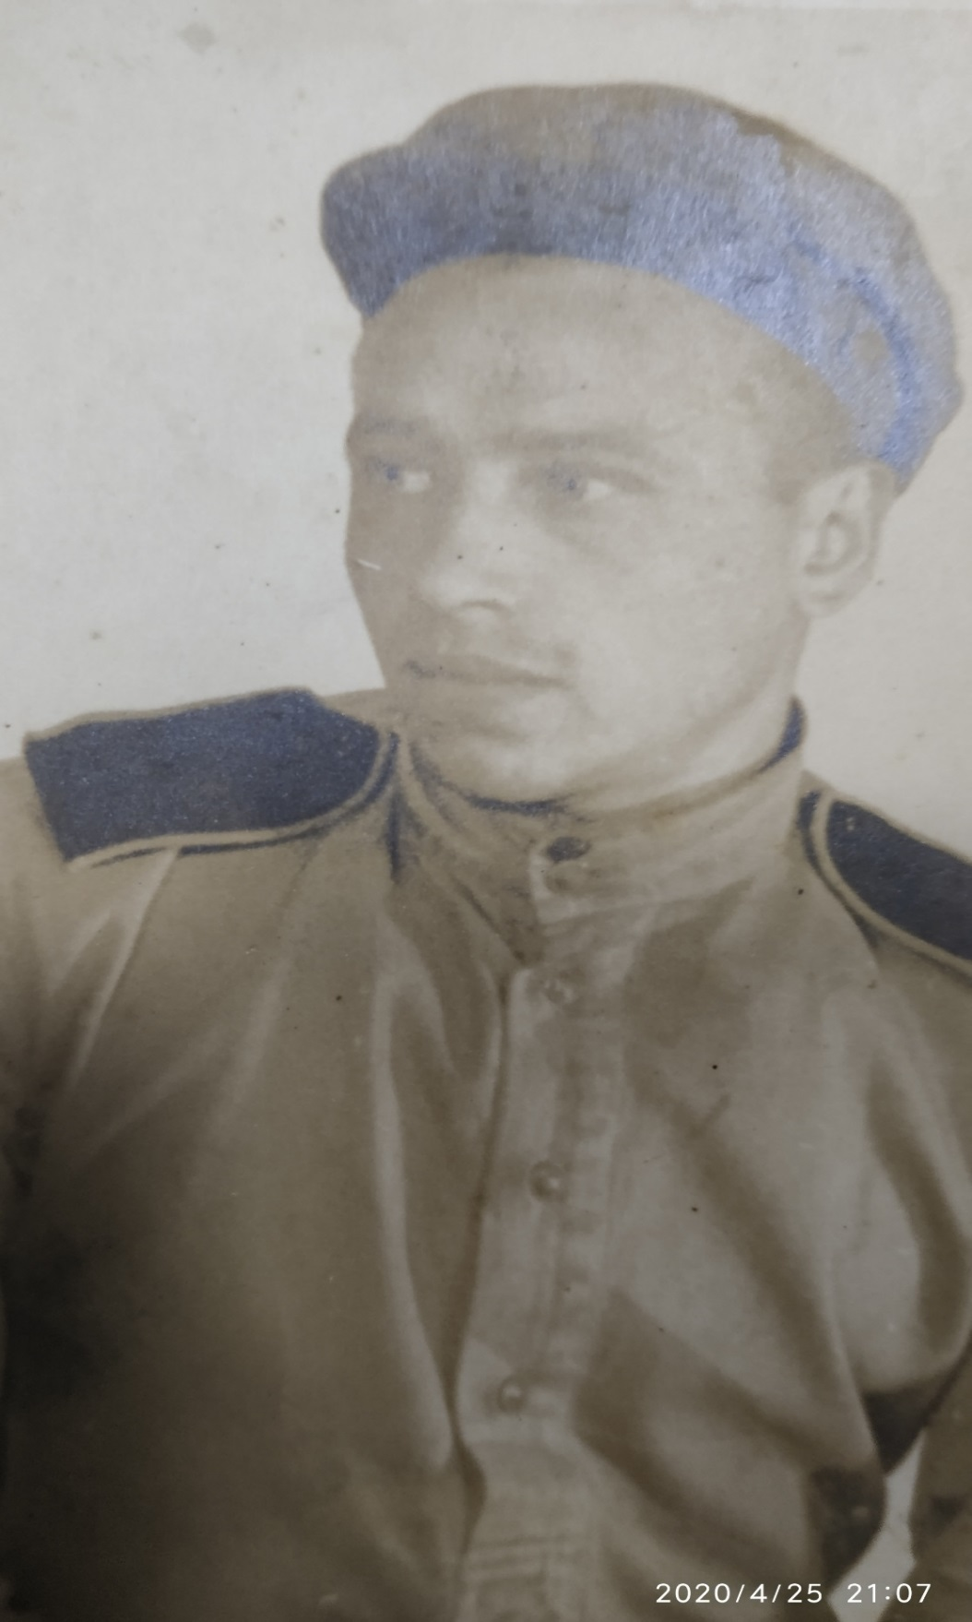
Он дошел до Берлина и возвратился домой с победой, у него было несколько ранений и он ходил с палочкой прихрамывая на одну ногу, у него много медалей.

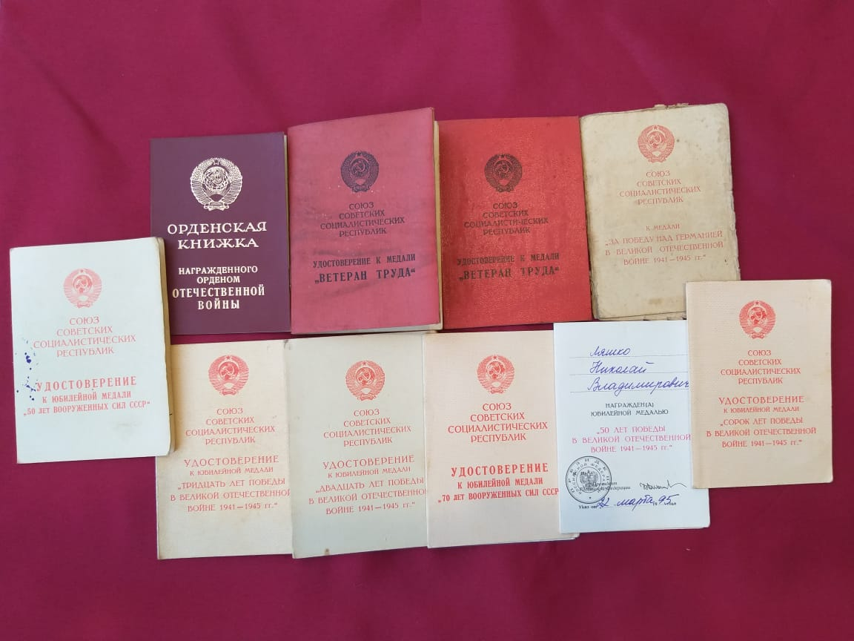
Я не смогу перечислить все медали, но я могу показать их паспорта. Их более десяти штук и орден отечественной войны. Он родился в 1919 году умер 1998 году. Он служил в Советском Союзе. Каждый год мы его вспоминаем 9 мая в день победы над фашистской Германией, но не только его, а также и всех солдат, которые сражались за нашу Родину. Слава нашим героям!!!

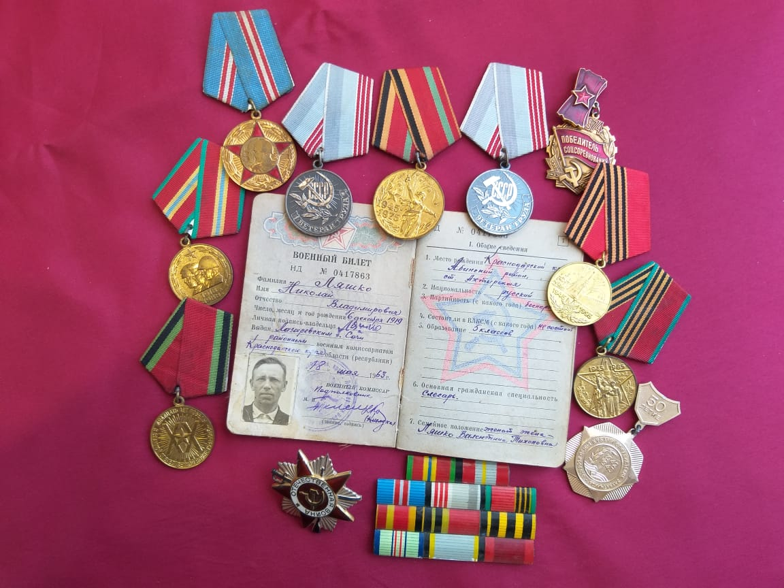

По линии папы у меня был прадедушка по имени Иван Мазуркевич. Служил он в кавалерии. В начале 1942г был направлен с дальнего востока на фронт под Ленинград. Участвовал в разведовательно – диверсионных вылазках. Окончил войну в Чехословакии. Был неоднократно ранен, его фото к сожалению не сохранено. После войны участвовал в разгроме фашистских прихвостней, которое называли себя освободителями Украины – О У П (бандеровцы). Из рассказов деда, фронтовики, прошедшие войну, и видевшие ужасы войны были поражены теми зверствами, которые творила освободительная Армия Украины. Между офицерами красной армии было негласное правило - не брать пленных, и расстреливать их на месте.
Я помню и горжусь своими прадедами, благодаря которым, я сейчас имею возможность свободно гулять, учиться и просто жить в мирное время!!!
Мой прадед закончил войну в звании майора, и всегда говорил: «Если б у меня было образование я стал бы Генералом!!!»

